Socialdemokratiet blev spurgt igen og igen: Hvorfor er det ikke længere uansvarligt at pille ved pensionsalderen?
Socialdemokratiet har tidligere tordnet mod SF, da de for tre måneder siden sagde, at pensionsalderen ikke skal blive ved med at stige og stige.
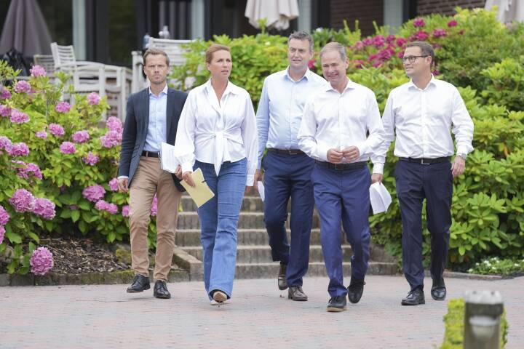
På et pressemøde ved Socialdemokratiets sommergruppemøde fortalte Mette Frederiksen om partiets forslag om at stoppe den automatiske stigning af folkepensionsalderen. (Foto: © Claus Fisker, Ritzau Scanpix)
Af
Tobias Leth Klinge
Mathilde Faurby
14. aug kl. 18:34

På pressemødet til Socialdemokratiets sommergruppe var der især et spørgsmål der gik igen:
Hvorfor foreslår Socialdemokratiet, at man skal stoppe den automatiske stigning i folkepensionsalderen, når de for bare tre måneder siden sagde, at det var helt uansvarligt, når SF talte for at pille ved pensionsalderen?
Til årets 1. maj lagde SF’s formand, Pia Olsen Dyhr, en video op på Instagram med Enhedslistens politiske ordfører, Pelle Dragsted, hvor budskabet var, at de er imod, at pensionsalderen skal blive ved med at stige og stige.
Det fik en hård medfart af Christian Rabjerg Madsen, der i Politiken kaldte det "topmålet af uansvarlighed", og i P1 Orientering sagde, at SF "gambler med betydelige summer".
Hvorfor er det ikke længere topmålet af uansvarlighed at gå ind og pille ved pensionsordningen?
- Der er ikke nogen ændring i den debat, vi har haft med vores gode venner i SF, efter den melding, som vi er kommet med nu.
- Det, jeg har påtalt i forhold til SF, er jo, at SF står uden for velfærdsudvalget. Og jeg mener ikke, at man kan stå uden for velfærdsaftalen og samtidig love danskerne, at vi kan finansiere et godt velfærdssamfund i fremtiden, lød det fra Rabjerg Madsen på pressemødet i dag.
Små ændringer giver store konsekvenser
Det er da også betydelige summer, der bliver gamblet med, som Rabjerg formulerede tilbage i maj.
- Hvis vi var lige så uansvarlige som SF og droppede velfærdsaftalen, ville vi slå hul i statskassen på 68 milliarder, skrev han på X med henvisning til Finansministeriets beregning af, hvad regningen vil blive, hvis pensionsalderen fastfryses til 69 år fra 2035.
Ifølge professor i nationaløkonomi Michael Svarer vil den danske økonomi blive lagt i ruiner, hvis man fastfryser pensionsalderen ved 70 år.
Selv hvis man bare ændrer på pensionsalderen med et år, lyder regning på omkring 20 milliarder kroner årligt, siger han med henvisning til pensionskommissionen fra 2022.
- Hvis man laver små ændringer, får det meget, meget store konsekvenser. Og det kan være svært at neutralisere med andre reformer, siger han.
'Danskerne stoler på os'
Socialdemokratiet vil ikke svare på, om og hvor meget pensionsalderen må stige. Kun at de ikke vil stemme for en automatisk stigning, efter de har stemt for en stigning i pensionsalderen til 70 år næste år.
De sætter heller ikke tal på, hvor dyrt det ville blive at stoppe stigningen af pensionsalderen.
Når I siger, at 68 milliarder er uansvarligt, må I kunne svare på, hvor langt vi skal ned i pris, før det ikke længere er “topmålet af uansvarlighed?”
- Vores reaktion på SF’s forslag dengang hænger jo sammen med, at deres forslag er et helt andet end det, vi lægger op til nu, sagde statsministeren, men slog fast, at de "ikke kommer med en fiks og færdig model".
Hvor langt skal vi ned i pris?
- Banden er, at vores økonomi stadigvæk skal være holdbar.
30 milliarder årligt. Vil det være ansvarligt?
- Sådan kan du ikke opstille det.
Statsministeren ville heller ikke nærmere ind på, hvornår danskerne kan forvente at høre, hvad det vil koste.
Kommer I til at svare på, hvad det her vil koste, inden danskerne skal ned og stemme ved næste folketingsvalg?
- Jeg tror, at danskerne stoler på os, når vi siger, at det er i spændingsfeltet mellem den økonomiske ansvarlighed og den sociale retfærdighed, lød det.

